苏州大学实验报告
院、系 | 计算机科学与技术学院 |  | 年级专业 |  | 18级人工智能 |  | 姓名 | 陈心怡 | 学号 | 1827406067
课程名称 |  | 模拟电路与数字系统设计 |  |  |  |  |  |  | 成绩
指导教师 |  | 陆晓峰 |  | 同组实验者 |  | 无 |  | 实验日期 | 2019/10/30

实 验 名 称 | 74LS138 3 –8 译码器的逻辑功能验证

- 实验目的
1．掌握 74LS138 3 –8 译码器的逻辑功能；
2．掌握 CD4511 7 段 BCD 译码驱动器的逻辑功能
- 实验设备
1．TD-DS 实验箱 1 台
2．74LS138 3-8 译码器 1 片
3．CD4511 7 段 BCD 译码驱动器 1 片
- 实验原理
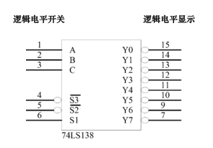
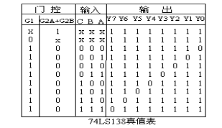
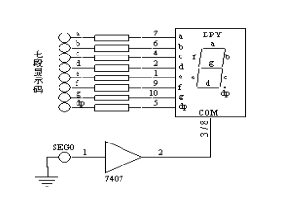
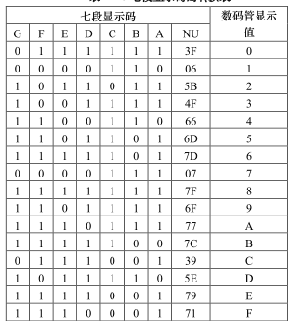
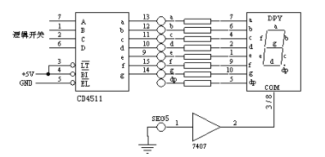

- 实验步骤
1 ．74LS138 3-8 译码器逻辑功能验证
按图所示方法接线，输入端接逻辑开关，输出端接逻辑电平显示，根据逻辑功能表用开关给输入
端加相应逻辑电平，观察输出电平，将测试结果填入表中。
2 ． 7段译码器功能验证
实验中采用共阴极数码管。如图所示接线，将数码管的 A0、B0、C0、D0、E0、F0、G0
接逻辑开关，数码管的 SEG0 接地。根据功能表用开关给输入端加相应的逻辑电平，观察共阴极数码管的显示值。
3 ．BCD-7 段译码器功能验证
实验中采用 CD4511 七段译码器驱动共阴极数码管。如图所示接线，将 A5、B5、C5、D5 接逻辑开关，SEG5 接地（图中其它接线内部已接好）。验证 CD4511 功能，将数码管显示值记录到表中。
- 实验结果
输入 |  |  |  |  |  | 输出
S1 | S2 | S3 | C | B | A | Y0 | Y1 | Y2 | Y3 | Y4 | Y5 | Y6 | Y7
0 | X | X | X | X | X | 1 | 1 | 1 | 1 | 1 | 1 | 1 | 1
X | 1 | X | X | X | X | 1 | 1 | 1 | 1 | 1 | 1 | 1 | 1
X | X | 1 | X | X | X | 1 | 1 | 1 | 1 | 1 | 1 | 1 | 1
1 | 0 | 0 | 0 | 0 | 0 | 0 | 1 | 1 | 1 | 1 | 1 | 1 | 1
1 | 0 | 0 | 0 | 0 | 1 | 1 | 0 | 1 | 1 | 1 | 1 | 1 | 1
1 | 0 | 0 | 0 | 1 | 0 | 1 | 1 | 0 | 1 | 1 | 1 | 1 | 1
1 | 0 | 0 | 0 | 1 | 1 | 1 | 1 | 1 | 0 | 1 | 1 | 1 | 1
1 | 0 | 0 | 1 | 0 | 0 | 1 | 1 | 1 | 1 | 0 | 1 | 1 | 1
1 | 0 | 0 | 1 | 0 | 1 | 1 | 1 | 1 | 1 | 1 | 0 | 1 | 1
1 | 0 | 0 | 1 | 1 | 0 | 1 | 1 | 1 | 1 | 1 | 1 | 0 | 1
1 | 0 | 0 | 1 | 1 | 1 | 1 | 1 | 1 | 1 | 1 | 1 | 1 | 0

逻辑开关 |  |  |  | 数字
A | B | C | D | 数字
0 | 0 | 0 | 0 | 0
1 | 0 | 0 | 0 | 1
0 | 1 | 0 | 0 | 2
1 | 1 | 0 | 0 | 3
0 | 0 | 1 | 0 | 4
1 | 0 | 1 | 0 | 5
0 | 1 | 1 | 0 | 6
1 | 1 | 1 | 0 | 7
0 | 0 | 0 | 1 | 8
1 | 0 | 0 | 1 | 9

- 实验体会
验证了74LS1383-8译码器逻辑功能和BCD-7 段译码器功能。
前者是通过对应数值控制对应笔画来显示数字
而后者直接将二进制数对应十进制就是所显示数字，更为方便

